Мероприятия по защите прав потребителей

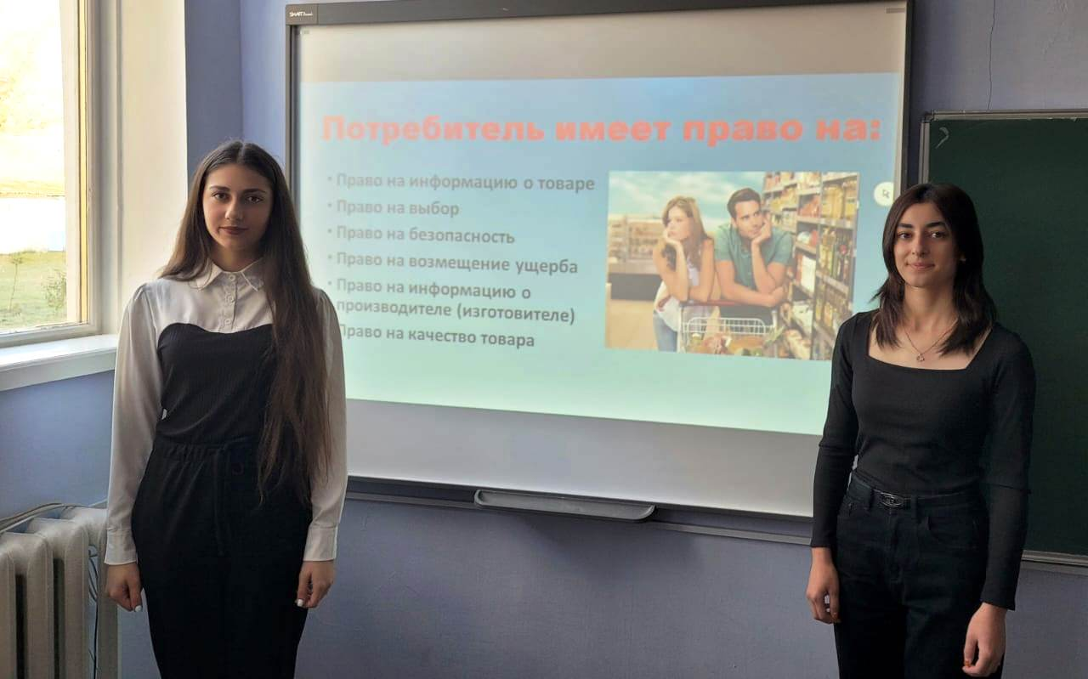

Насколько грамотно будет вести себя человек с продавцом, настолько цивилизованной станет наша система торговли и общественного обслуживания населения. Под этим девизом в МБОУ Висловская СОШ прошли мероприятия по тематике защиты прав потребителей.

Среди воспитанников ЛДП «Лучик» проведён конкурс рисунков «Потребитель под защитой» В старших классах были проведены следующие мероприятия: в 10-11 классах – викторина «Права потребителей», в 9-8 классах уроки-практикумы «Юный потребитель, знай свои права». Учащиеся 7 класса разработали буклеты «Потребительские права в цифровую эпоху», в которых рассказывают о покупке товаров через интернет, понятие «дистанционной продажи товаров», о доставке, возврате и замене интернет покупок. В библиотеке школы был оформлен стенд по вопросам защиты прав потребителей.

